

FIREBOY AND Watergirl

《森林冰火人》游戏简介



计算机科学与技术学院

校际交流1601班

刘逸帆

U201610504

* 游戏概念
  + 二维横版的Q版解密过关类游戏，和一般其他解密过关游戏不同的是，我们的游戏主角需要两名玩家一同控制，相互配合，成功解密。
* 游戏简述
  + 这是一个双人解密游戏，场景设置在大森林中。一天森林里来了两个陌生人：水女孩与火男孩，他们需要采集宝石并穿过大森林到达另一边。游戏开始界面如图。

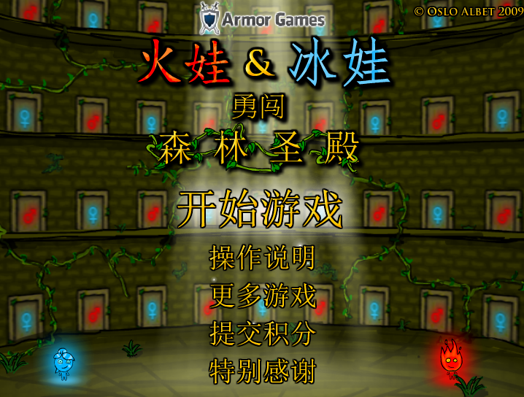

* + 游戏中，森林里充满了危险：沼泽、岩浆、机关和复杂地形，玩家需要操作敏捷、动作灵活，控制两个主角通过一个又一个的关卡，从而到达终点。游玩过程界面如图。

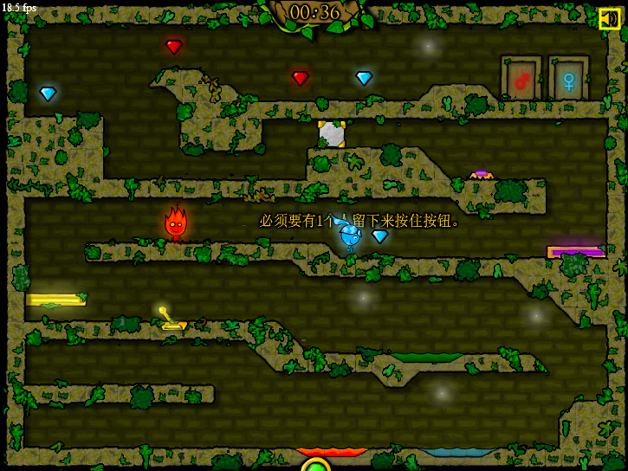

* + 游戏共设置有32个关卡，难度随游戏时长递增。游戏选关界面如图。

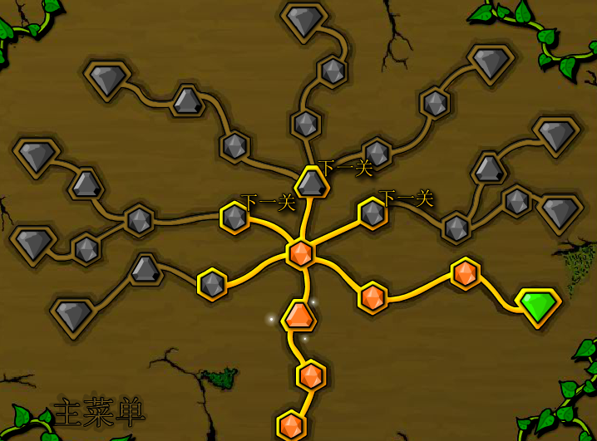

* 目标人群
  + 目标人群为包括儿童、青年、成年人在内的一系列玩家，主要面向儿童，可以用于锻炼儿童的智力、两名玩家的默契、也可以用于给成年人放松等。
* 人物（人物当然不一定指人）
  + 主角：

1. 水女孩（形象如图）：能够平稳通过水面、拾取蓝色宝石、触发各种机关；但不能够通过岩浆或沼泽面。
2. 火男孩（形象如图）：能够平稳通过岩浆面、拾取红色宝石、触发各种机关；但不能够通过水浆或沼泽面。
   * 环境：
3. 蓝宝石（）：仅水女孩可获得，用于积分。
4. 红宝石（）：仅火男孩可获得，用于积分。
5. 绿宝石（）：水女孩与火男孩均可获得，用于积分，一般获得难度比蓝宝石与红宝石高。
6. 水面（）：大小有长有短，仅水女孩可平安通过，火男孩接触则会结束游戏。
7. 岩浆面（）：大小有长有短，仅火男孩可平安通过，水女孩接触则会结束游戏。
8. 沼泽面（）：大小有长有短，水女孩或火男孩均不可接触，否则结束游戏。
9. 开关机关及挡板（）：颜色多样，某种颜色的机关操作对应颜色的挡板，水女孩与火男孩均可触发，将开关撞向另一边可移动对应颜色的挡板，人物离开后作用效果依然存在。
10. 按钮机关及挡板（）：颜色多样，某种颜色的机关操作对应颜色的挡板，水女孩与火男孩均可触发，踩踏按钮将其按下可移动对应颜色的挡板，人物离开后作用效果逐渐消失。
11. 方块（）：重量与人物相同，可用于配合索道完成对应机关的触发，也可放在合适位置用于辅助跳跃。
12. 小球（）：模型大小小于两位主角，可用于通过特殊路径触发机关。
13. 索道（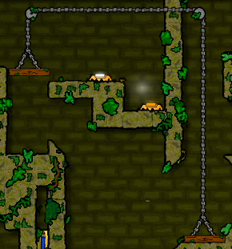）：一般成对出现，通过主角的动作与方块的放置可以触发机关，从而通过指定路径。
14. 水女孩过关门（）：水女孩到达此处并停留一段时间即可开门，等待火男孩过关门开启即可过关。
15. 火男孩过关门（）：水女孩到达此处并停留一段时间即可开门，等待火男孩过关门开启即可过关。

* 玩家角色
  + 两位玩家分别在游戏中操作水女孩与火男孩，操纵角色采集宝石，合作利用机关完成任务，最终穿过大森林。
* 游戏世界
  + 游戏世界背景是大森林，包含32个设置有不同机关的关卡，下面例举三个关卡。

1. 关卡1：

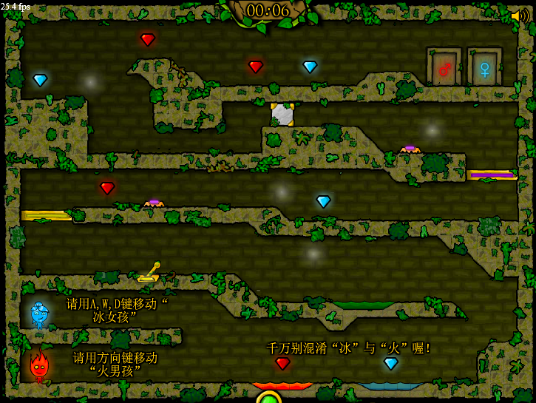

1. 关卡2：

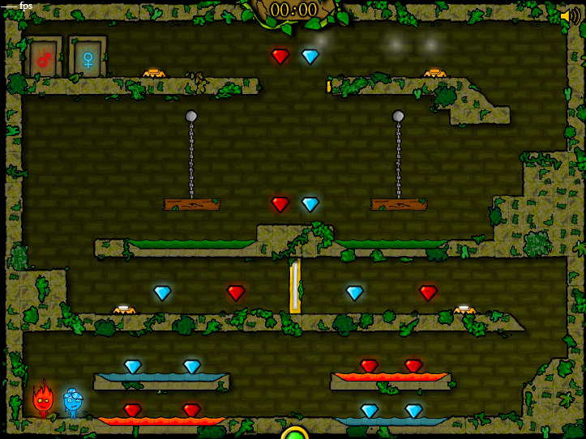

1. 某一支路的最后关卡：

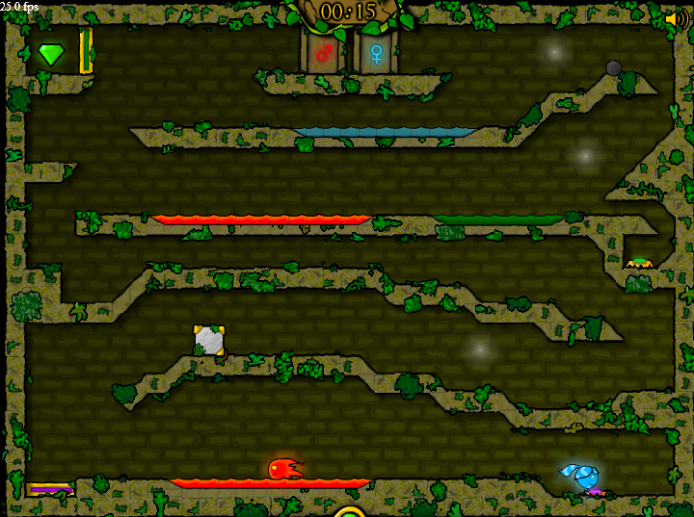

* + 视觉上：地图十分具有森林元素，能够很好的营造出穿越森林的背景；机关设置也简洁明了，十分易懂；同时两个主角身手不凡，动作灵活，面部表情与动作也十分可爱。游戏整体画面清晰，人物动作等细节设计比较精致。
  + 听觉上：简单循环的背景音乐，但也烘托出了大森林的幽静感。
* 游戏机制
  + 角色操作：键盘ADWS控制水女孩移动，键盘左右上下控制火男孩移动，功能分别为左移、右移、上跳、下落。
  + 游戏机制：遇到水面、岩浆面、沼泽时需要依据水女孩与火男孩的自身特性选择合适的通过方式，两个冰火人都不能接触与自己颜色不同的液体；遇到各种机关时尝试两名玩家合作，可以利用地图中已有元素，如液体面积过大时可以通过寻找机关、石块来铺路，从而完成解密；对于吊梯，吊梯的运动具有一定的物理惯性，可以通过多种方式操纵吊梯的运动方向；绿宝石关卡难度较高，需要更加注重两个角色的配合协作；同时注意地图中的收集元素宝石与过关时间，可通过反复游玩提高关卡的完成度。
  + 两名角色成功抵达对应的过关门并开启则游戏获胜，遇到一名角色触碰到颜色不同的液体或卡关则游戏失败。
* 引用
  + 音乐待定
  + 图片引用自游戏《森林冰火人》